Содержание

- Вступление стр. 2
- Общие вопросы специфики работы концертмейстера стр. 2
- Навыки и умения, необходимые для работы концертмейстером стр. 4
- Работа с учениками класса деревянных духовых инструментов стр. 7
- Специфика деревянных духовых инструментов стр. 8
- Заключение стр. 14

Специфика работы концертмейстера в классе деревянных духовых инструментов Детской школы искусств.
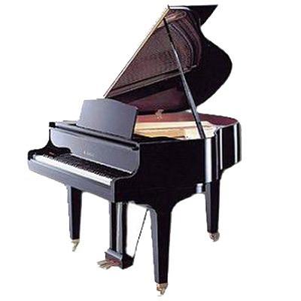
В музыкальном мире есть одна незаменимая для профессиональных музыкантов, но незаметная для любителей специальность – концертмейстер. Вокалисты, духовики, струнники, хоровые коллективы не обходятся без поддержки фортепианной партии. Концертмейстер необходим на каждом этапе работы музыкантов - от выбора программы и разбора произведения до итога проделанного пути – выступления на сцене. Особенно важна и ответственна роль концертмейстера при работе с учениками детских музыкальных школ и школ искусств. Кроме выполнения учебных задач (разбор нотного текста, исполнение музыкальных произведений в ансамбле, выступление на сцене) необходимо отметить просветительскую роль деятельности пианиста-концертмейстера. Совместно с педагогом он приобщает ребенка к удивительному миру искусства, не ограничиваясь рамками музыкальной сферы, но раскрывая и постигая мировое литературное, художественное наследие.
***
В своей работе я рассматриваю вопросы специфики работы концертмейстера в классе деревянных духовых инструментов Детской школы искусств.
Какие же навыки и умения необходимы для успешной концертмейстерской деятельности? Какие задачи нужно выполнять при работе с учениками? В чем сложности и особенности занятий с духовиками? Есть ли эффективные инновационные методики в работе концертмейстера? Эти и другие вопросы я постараюсь раскрыть в своей статье.
Прежде всего считаю необходимым обратиться к значению слова концертмейстер. Большой Энциклопедический словарь дает нам такой ответ: «КОНЦЕРТМЕЙСТЕР (нем. Konzertmeister) –
1) музыкант, возглавляющий одну из струнных групп симфонического или оперного оркестра.
2) Пианист, разучивающий партии с певцами, инструменталистами и аккомпанирующий им в концертах.
В контексте раскрываемой темы меня интересует второе значение слова. В этом смысле понятия концертмейстер и аккомпаниатор очень тесно связаны, но не тождественны. Концертмейстерское искусство не ограничивается рамками аккомпанирования. Аккомпаниаторские навыки являются лишь частью деятельности профессионального концертмейстера. Важа Чачава, грузинский и российский пианист, педагог и выдающийся концертмейстер, в одной из своих статей пишет: «Концертмейстер-пианист – это и солист, и равноправный партнер, и аккомпаниатор. Это триединство и составляет суть концертмейстерского искусства».
Для учеников пианист становится музыкальным наставником вместе с педагогом. Поэтому деятельность концертмейстера не ограничивается успешным выступлением на сцене. Она многопланова и заключает в себе, не только творческую, но и педагогическую направленность. Этот вид деятельности раскрывается, прежде всего, в разучивании с учениками нового репертуара. Чтобы все этапы работы над произведением прошли наиболее гладко, появляется необходимость использования на занятиях ряда специфических умений и знаний из области смежных исполнительских и теоретических дисциплин. Важно применение сведений по курсам гармонии, сольфеджио, полифонии, истории музыки, анализа музыкальных произведений, инструментальной литературы, педагогики – в их взаимосвязях. Также на занятиях с учениками-солистами важно проявление педагогического чутья и такта.
Итак, концертмейстер – правая рука педагога специального класса, творческий соратник, наставник, помощник для ученика-солиста. Но не каждый концертмейстер имеет право на такую роль. Для успешной и плодотворной работы пианист должен обладать рядом специфических музыкально-исполнительских дарований. Рассмотрим подробнее необходимые для концертмейстера навыки и умения.
Навыки и умения, необходимые для работы концертмейстером.
- Хорошие пианистические данные.
Прежде всего, нужно обладать данными солиста: хорошо владеть инструментом, быть техничным, и, конечно, артистичным. Только с уверенным в себе и профессиональным концертмейстером ученик чувствует помощь и опору в игре. Помимо этого следует выделить следующие исполнительские навыки:

- Чтение с листа.
Счастлив педагог и концертмейстер, чей класс богат учениками. Но это означает и обширный, разнообразный репертуар. Так важно подобрать произведение в соответствии с индивидуальными особенностями ученика: его характера, профессиональными возможностями, физиологическими данными. Для концертмейстера просто не остается времени для долгого выучивания программы каждого воспитанника. Хваткость, цепкость, непрерывность при исполнении произведения без предварительного, даже фрагментарного проигрывания на инструменте, внимание при этом к фразировке солиста и ясное представление его партии, выявление характера и стиля, выполнение авторских указаний, темповых изменений – такова игра профессионального концертмейстера. Прежде чем начать аккомпанировать с листа на фортепиано, пианист должен мысленно охватить весь нотный текст. Важно представить себе характер и настроение музыки, определить основную тональность и темп, обратить внимание на изменения размера, темпа, тональности, на динамические градации, указанные автором, как в партии фортепиано, так и в партии солиста. Эффективным методом для овладения навыками чтения с листа является мысленное прочтение материала. При исполнении произведения следует предвидеть нотные текст, динамические и темповые обозначения на несколько тактов вперед, предвосхищать развертывание музыкального повествования, предугадывать, хотя бы в самых общих чертах, его ближайшие моменты.
Конечно, важно постоянно развивать навык игры с листа. «Лучший способ научиться быстро читать – это как можно больше читать». Трудно поспорить с мнением, высказанным в свое время Иосифом Гофманом. Практический опыт – первейшее условие, главная предпосылка образования любого навыка. Игра с листа требует напряженной синтезирующей деятельности. Ф. Брянская определила последовательность процесса игры с листа как сложную цепь действий, которые условно представить объединенными в три группы. Первая группа включает действия, предваряющие собственно игру с листа: определение по авторским ремаркам характера, темпа; беглый просмотр текста. Вторая группа действий относится непосредственно к чтению и связана с работой зрения и слуха: зрительный охват и мысленная дешифровка ритмической и звуковысотной графики, «опознание» в тексте знакомых элементов. Действия третьей группы «озвучивают» нотный текст – это сложная координированная деятельность всего двигательного аппарата. Следует постоянно работать и развивать все упомянутые группы действий. У профессионального концертмейстера они доведены до автоматизма. Музыкант, свободно играющий с листа, видит перед собой конечную цель – художественное исполнение. Поэтому, многое из того, что предшествует этой цели, осуществляется помимо его сознания. Овладение навыками чтения с листа связано с развитием не только внутреннего слуха, но и музыкального сознания, аналитических способностей.

- Владение навыками игры в ансамбле.
«Аккомпанемент часто договаривает невысказанное солистом», - сказал Е. Шендерович. Действительно, ансамбль предусматривает слаженность игры солиста и аккомпаниатора: единство штрихов, динамических оттенков, звуковой баланс между инструментами. В работе с учениками концертмейстер создает опору и поддержку юным солистам. Концертмейстер выступает в качестве организатора музыкального процесса и времени, что роднит его профессию с профессией дирижера. Умение держать в руках солиста, правильно расставленные звуковые и смысловые акценты в произведении, выдержанные ауфтакты – такими дирижерскими навыками следует обладать для успешной ансамблевой игры. Концертмейстер должен быстро и точно поддержать солиста в его намерениях, создать единую с ним исполнительскую концепцию произведения, поддержать в кульминациях, но вместе с тем при необходимости быть незаметным и всегда чутким его помощником.
При игре в ансамбле следует исходить из профессиональных и природных данных ученика. Выступление на сцене должно стать выигрышным и для одаренного, и для более слабого воспитанника.

- Транспонирование.
Важным навыком для концертмейстера класса духовых инструментов является умение транспонировать произведения в другие тональности. Так, транспонирование необходимо при переложении произведений для разных инструментов: саксофона-альта, кларнета, саксофона-сопрано, блокфлейты и т.д. Большинство деревянных духовых инструментов являются транспонирующими, поэтому возникает необходимость в данном навыке.
При исполнении произведения в транспорте наиболее верным является мысленное воспроизведение пьесы в новой тональности. В процессе игры с листа нет времени для мысленного перевода каждого звука на тон ниже или выше. Поэтому огромное значение приобретает умение аккомпаниатора мгновенно определять тип аккорда (трезвучие, секстаккорд, септаккорд в обращении и т.п.), его разрешение, интервал мелодического скачка, характер тонального родства и т. д.

- Знание основ игры на духовых инструментах:
особенности взятия дыхания, артикуляции, нюансирования. При аккомпанировании духовым инструментам следует быть особенно чутким, чтобы уметь компенсировать, где это необходимо, темп, настроение, характер.

- Знание истории музыкальной культуры, изобразительного искусства и литературы.
Данные знания необходимы для верного отражения стиля и образного строя произведения.

Работа с учениками класса деревянных духовых инструментов.

Работа концертмейстера в классе деревянных духовых является интересной и имеет ряд особенностей.
Обилие инструментария – вот что отличает класс деревянных духовых. Кларнет, деревянный и металлический, блокфлейта, саксофон-баритон, тенор, альт, сопрано, жалейка, окарина представлены здесь. Каждый из инструментов отличается строением, особенностями звукоизвлечения, спецификой исполнения. Все это необходимо учитывать концертмейстеру при аккомпанементе. Особое внимание следует обратить на повышенную роль ощущения дирижерской руки: ауфтакты, моменты взятия дыхания солистом, точное ощущение темпа. Следует прорабатывать и оговаривать с учеником такие особенности исполнения, как распределение дыхания на фразу, места взятия дыхания. При этом необходимо учитывать возможности аппарата солиста. Концертмейстеру не обойтись без умения слышать каждую деталь партии воспитанника, соизмеряя звучность фортепиано с возможностями солирующего инструмента и художественным замыслом исполняемого произведения. Динамика фортепианного звучания в ансамбле с каждым из инструментов отличается большей или меньшей плотностью, и насыщенностью. Так, аккомпанируя саксофонисту, фортепианную партию следует исполнять гораздо ярче, чем для блокфлейты. Тембр жалейки более открытый, по сравнению с другими деревянными духовыми, аккомпанемент в этом случае должен соответствовать звучанию инструмента.
Говоря о динамической стороне ансамбля с юным солистом, следует учитывать такие факторы, как степень общемузыкального развития ученика, его техническую оснащенность. В этих условиях хороший концертмейстер не должен выпячивать преимущества своей игры, должен уметь остаться «в тени солиста», подчеркнув и высветив лучшие стороны его игры. В этом отношении очень важен характер игры фортепианных вступлений. Комичным будет жалкое звучание блокфлейты в руках слабого ученика или невнятная игра начинающего кларнетиста после чересчур яркого вступления концертмейстера. Играя в ансамбле с «неярким» солистом, пианисту следует исполнить вступление очень выразительно, но соизмеряя свою игру со звуковыми и эмоциональными возможностями ученика.
Как уже говорилось выше, аккомпанируя партии деревянных духовых, необходимо учитывать специфику каждого инструмента. Обратимся к особенностям их строения и звукоизвлечения.

Специфика деревянных духовых инструментов.

Кларнет.

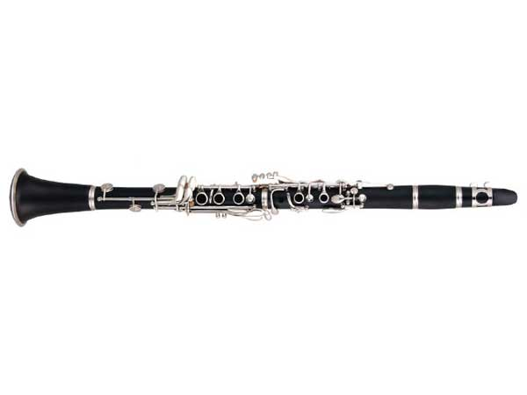Язычковый деревянный духовой музыкальный инструмент с одинарной тростью. Был изобретён около 1700 года в Нюрнберге, в музыке активно используется со второй половины XVIII века. Современный кларнет представляет собой достаточно технически сложный механизм. Инструмент имеет около 20 клапанов, множество осей, рессор, тяг и винтов. Ведущие фирмы-изготовители музыкальных инструментов постоянно совершенствуют конструкцию кларнета и создают новые модели.
Его диапазон - от ре (иногда ре-бемоль) малой октавы до ля си-бемоль третьей октавы - делится на несколько отрезков (регистров), имеющих разные тембры. Нижние ноты кларнета мрачные, средние матовые, тусклые, высокие - светлые и звонкие. Самые высокие звуки кларнета - резкие, даже пронзительные. В соответствии с характером музыки композиторы используют тот или иной регистр инструмента. Как мы видим, кларнет обладает широким диапазоном, тёплым, мягким тембром и предоставляет исполнителю широкие выразительные возможности.
Для учеников достаточно сложно овладеть навыками игры на кларнете из-за особой постановки корпуса, головы, пальцев, языка, дыхания. Успехи ученика в большой степени зависят от технического состояния инструмента, на котором он играет. Также важен выбор трости, она должна быть достаточно легкой, позволяющей свободно, без лишних усилий извлекать чистые звуки.
Концертмейстеру следует учитывать все изложенные трудности при работе с кларнетистом. Особое внимание следует уделить моментам взятия дыхания и технической оснащенности ученика. Так, например, слишком подвижный темп, несопоставимый с возможностями юного солиста, способен сбить воспитанники игра будет чревата постоянными «спотыканиями».
В Детской школе искусств произведения исполняются и на металлическом кларнете, для аккомпанемента концертмейстеру необходимо найти особые краски в звучании фортепианной партии.

Саксофон.
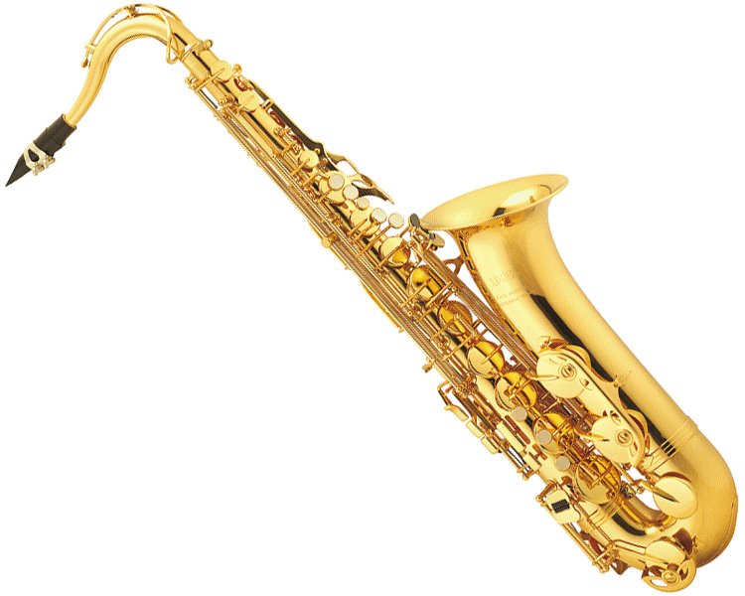
Саксофо́н (от Sax — фамилия изобретателя и греч. φωνή «звук»,— духовой музыкальный инструмент, по принципу звукоизвлечения принадлежащий к семейству язычковых деревянных духовых музыкальных инструментов. Семейство саксофонов сконструировано в 1842 году бельгийским музыкальным мастером Адольфом Саксом и запатентовано им четыре года спустя. С середины XIX века саксофон используется в духовом оркестре, реже — в симфоническом, также в качестве солирующего инструмента в сопровождении оркестра (ансамбля). Является одним из основных инструментов джаза и родственных ему жанров, а также эстрадной музыки. Инструмент обладает полным и мощным звучанием, певучим тембром и большой технической подвижностью. Концертмейстер при игре с солистом должен также ярко показывать свою партию, находя нужный баланс звучания. Особое внимание при этом стоит уделить басовой линии фортепиано как опоре в произведении.
Стоит отметить, что характер аккомпанемента зависит от вида солирующего саксофона. В практике Детской школы искусств используются 4 разновидности: саксофон-сопрано, саксофон-альт, саксофон-тенор и сасофон-баритон.
Блокфлейта.
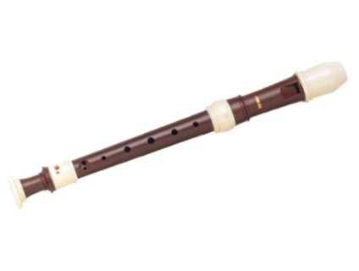
Блокфлейта (нем. Blockflöte — флейта с блоком) — разновидность продольной флейты. Это духовой деревянный музыкальный инструмент из семейства свистковых. В конструкции головной части используется вставка (блок). Звук в блокфлейте формируется в клювовидном мундштуке, находящемся на торце инструмента. В мундштуке находится деревянная пробка (от нем. Block), прикрывающая отверстие для вдувания воздуха (оставляя лишь узкую щель).
Блокфлейта была популярна в Средние века в Европе, но к XVIII веку её популярность снизилась, так как предпочтение стало отдаваться оркестровым духовым инструментам, таким как поперечная флейта, обладающая более широким диапазоном и громким звуком.
В наше время блокфлейты изготавливаются не только из дерева, но и из пластика. Качественные пластиковые инструменты обладают хорошими музыкальными возможностями. Блокфлейта обладает полным хроматическим звукорядом. Это позволяет играть музыку в разных тональностях.
Блокфлейта — инструмент нетранспонирующий, поэтому инструменты в строе до записываются в реальном звучании. Стандартный диапазон инструмента составляет чуть более двух октав: для сопрано он составляет от до первой октавы до ре третьей октавы. Более высокие ноты могут звучать резко и хуже интонироваться. Для высокого регистра требуется больший расход воздуха.
Концертмейстеру важно грамотно соотносить звучание аккомпанемента и солирующего инструмента. Партия фортепиано должна быть чуткой, менее насыщенной относительно ранее рассматриваемых инструментов.
Жалейка.
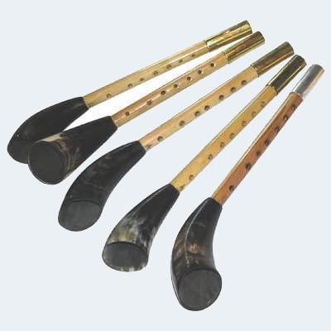
Происхождение слова «жалейка» не установлено.
Жалейка бывает двух разновидностей — одинарная и двойная (двухствольчатая). Одинарная жалейка представляет собой небольшую трубочку из ивы или бузины длиной от 10 до 20 см, в верхний конец которой вставлен пищик с одинарным язычком из камыша или гусиного пера, а на нижний надет раструб из коровьего рога или из бересты. Язычок иногда надрезают на самой трубочке. На стволе есть от 3 до 7 игровых отверстий, благодаря чему можно менять высоту звука.
Звукоряд инструмента диатонический, диапазон зависит от количества игровых отверстий. Тембр жалейки пронзительный и гнусавый, печальный и жалостливый. Использовался инструмент как пастушеский, играли на нём наигрыши разных жанров в одиночку, дуэтом, ансамблем. Исходя из особенностей инструмента, концертмейстеру следует аккомпанировать ярко и броско. Для репертуара характерна народная или близкая по характеру музыка.

Окарина.

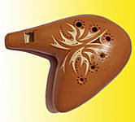

Окарина — небольшой глиняный ручной инструмент, глиняная свистковая флейта в форме конического сосуда, с небольшим рукавом для вдувания воздуха и отверстиями для пальцев в количестве от четырёх до тринадцати. Не существует двух одинаковых по звучанию окарин, в этом проявляется индивидуальность мастера по изготовлению инструмента. Также окарины отличаются и по диапазону. Характер звучания напоминает русскую свистульку.

При всем разнообразии инструментов, включенных в работу, концертмейстер должен учитывать специфику звучания каждого, а также сложности в овладении техники игры на них для ученика. Так, у малоспособного воспитанника даже на мощном саксофоне будут пропадать ноты. Звучание приобретет вялость. Как же добиться лучших результатов для убедительной игры на публике? Ведь главная роль в ансамблевой игре достается ученику. Концертмейстеру важно помочь воспитаннику почувствовать себя настоящим солистом. В решении данной задачи помогает грамотно проделанная работа на занятиях. Так, оговариваются и проучиваются совместно с концертмейстером сложные для юного солиста места. Необходимо найти корень проблемы. Технические недоработки, слабые физиологические данные, психологический дискомфорт на занятиях, неудобство при игре с аккомпанементом – список возможных причин для возникновения трудностей широк. Найдя причину, следует искать пути решения проблем исполнения на музыкальном инструменте с учетом индивидуального подхода к ученику. Большое значение для эффективности классной работы имеет характер общения концертмейстера и педагога, так как от этого зависит не только музыкальное продвижение ученика, но и воспитание его как человека. В процессе урока и репетиций педагог нередко высказывает концертмейстеру пожелания, замечания и т.п. Реакция концертмейстера на такие замечания имеет важное значение для воспитания ученика. Основной принцип здесь – заинтересованность концертмейстера, которую должен чувствовать ученик.
Продолжая тему ансамблевого исполнения, для ученика зачастую возникает сложность при вступлении после партии фортепиано. Маленький солист должен просчитать, почувствовать, а затем запомнить по слуху трудные вступления в своей партии. Здесь важно не только качество, но и количество занятий с концертмейстером. Самым маленьким воспитанникам тяжело дается игра в ансамбле, так как звучание аккомпанемента зачастую мешает слуховому контролю собственной партии. Чуткость и еще раз чуткость помогают концертмейстеру решить многие проблемы обучения и исполнения.
Важна психологическая установка ученика перед выступлением в качестве солиста. Концертмейстер наравне с педагогом вырабатывает волевые свойства характера у воспитанника. Одной из самых распространенных причин волнения перед сценой является внушенная извне мысль о возможном провале. Попав на благоприятную почву недостаточно бдительного сознания, она может развиться в опасное самовнушение. Во время выступления возможны разные неприятности, но концертмейстеру и педагогу важно проявить в этом вопросе педагогическую деликатность и мобилизовать ученика к следующему выходу на сцену.
Роль концертмейстера особенно важна на концертных и экзаменационных выступлениях. Спасет ли он слабую игру ученика, или испортит хорошую – зависит только от концертмейстера. Пианисту необходимо продумать все организационные детали, включая моменты переворота нот. Пропущенный во время переворота бас или аккорд, к которому привык ученик в классе, может вызвать разную реакцию - вплоть до остановки исполнения. Выйдя на сцену, концертмейстер должен приготовиться к игре раньше своего энного солиста. Для этого сразу после настройки инструмента нужно положить руки на клавиатуру и внимательно следить за учеником. Очень часто, особенно в начальных классах, ученики начинают играть сразу же, как педагог проверил положение рук на инструменте, что может застать концертмейстера врасплох. Конечно, нужно как можно раньше, еще в классе научить учащегося показывать концертмейстеру начало игры небольшим кивком головы, но это умение не у всех появляется сразу. Иногда пианисту бывает необходимо самому показать вступление, но делать это надо в порядке исключения. Ученик, который привык к концертмейстерским показам, отвыкает от самостоятельности и теряет необходимую для солиста инициативу.
На занятиях с солистом-инструменталистом концертмейстеру необходимо использовать разные методы работы, включая инновационные. К таким методам можно отнести принципы развивающего обучения. Развивающая система должна обеспечить кроме знаний, умений и навыков, способы самостоятельного постижения знаний по учебным предметам школы искусств. Индивидуальный подход к ученику, раскрытие его творческих возможностей необходимы в работе концертмейстера. Правильно подобранный репертуар, который определяется концертмейстером и педагогом, особенно важен в данном вопросе. Шаблонность несет в себе опасность недостаточного раскрытия потенциала воспитанника. Обращение на занятиях к смежным областям искусства, различным сферам жизни ученика дает стимул к успешным занятиям, как в школе, так и дома.
__________________________________________________________
Работа концертмейстера многогранна. Она заключает в себе как творческую, так и педагогическую деятельность. Специфика работы концертмейстера в классе деревянных духовых инструментов в детской школе искусств требует от него особого универсализма, мобильности. В заключении хочется сказать, концертмейстер должен питать особую, бескорыстную любовь к своей специальности. За редким исключением она не приносит внешнего успеха – аплодисментов, цветов, почестей и званий. Он зачастую остается «в тени», его работа растворяется в общем труде всего коллектива. Но без профессионального концертмейстера не может быть грамотного, хорошего исполнения произведения.

Аккомпаниатор (от франц. «Akkompagner» - сопровождать) - музыкант, играющий партию сопровождения солисту (солистам) на эстраде.
Шендерович Евгений Михайлович (р. 26 IV 1918, Ростов-на-Дону) - сов. пианист-ансамблист, педагог и композитор. Засл. арт. РСФСР (1981).
Под развивающим обучением понимают способ организации обучения, содержание, методы и формы организации которого прямо ориентированы на всестороннее развитие ребенка.

